Организация питания в учреждении воспитанников с аллергическими реакциями.

Деятельность дошкольного учреждения по обеспечению питания детей регулируется законами РФ и иными нормативными актами. Так согласно п. 1 ст. 37 Федерального закона от 29.12.2012 N 273-ФЗ «Об образовании в Российской Федерации» (далее – Закон РФ «Об образовании») организация питания возлагается на организации, осуществляющие образовательную деятельность. В соответствии с п. 2 ст. 17 Федерального закона от 30.03.1999 N 52-ФЗ «О санитарно-эпидемиологическом благополучии населения» при организации питания в дошкольных и других образовательных организациях обязательно соблюдение научно - обоснованных физиологических норм питания человека. Согласно подп. д) п. 4 Приказа Минздравсоцразвития России N 213н, Минобрнауки России N 178 от 11.03.2012 «Об утверждении методических рекомендаций по организации питания обучающихся и воспитанников образовательных учреждений» одной из задач является учет индивидуальных особенностей (потребность учащихся в диетическом питании, пищевая аллергия и прочее). Основным документом регламентирующим правила питания в дошкольных учреждениях является :Постановление главного государственного санитарного врача РФ № 26 от 15.05.2013 года « Об утверждении СаНПиН 2.4.1.3049-13 « Санитарно –эпидемиологические требования к устройству, содержанию и организацию режиму работы дошкольных образовательных организаций».
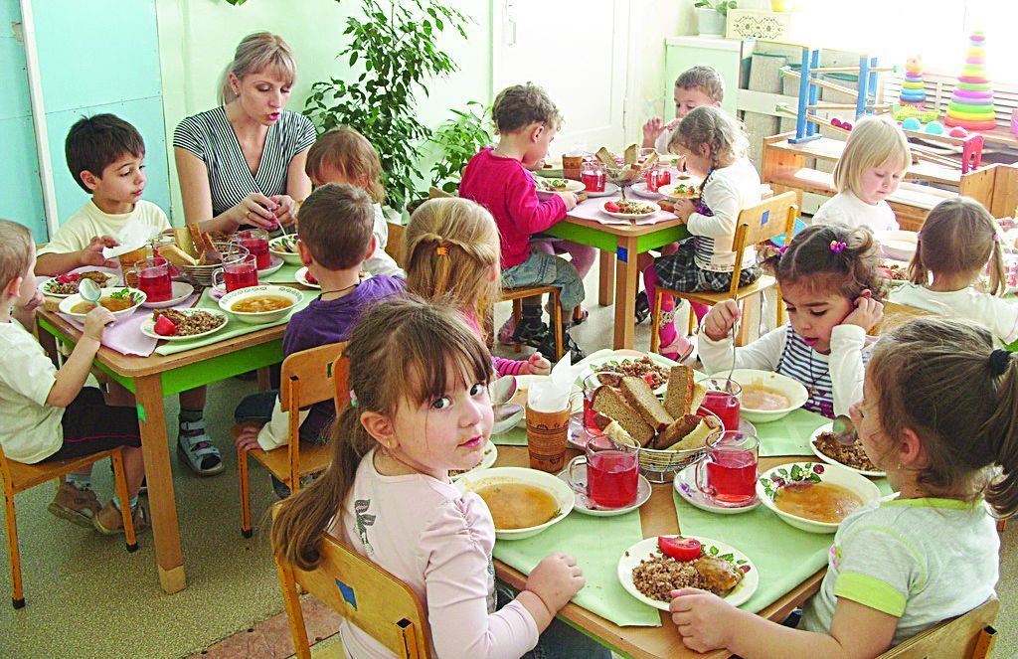
В соответствии с п. 15.10. Постановления Главного государственного санитарного врача РФ от 15 мая 2013 г. № 26 «Об утверждении СанПиН 2.4.1.3049-13 Санитарно-эпидемиологические требования к устройству, содержанию и организации режима работы дошкольных образовательных организаций» указывается, что в специализированных дошкольных образовательных организациях и группах для детей с хроническими заболеваниями (сахарный диабет, пищевая аллергия, часто болеющие дети) питание должно быть организовано в соответствии с принципами лечебного и профилактического питания детей с соответствующей патологией.
На первый взгляд может возникнуть впечатление, что обязанность по обеспечению соответствующего питания ребенка-аллергика возлагается только на специализированные ДОУ. Однако в том же нормативном акте в п. 15.1. и в п. 15.3. указывается, что:
- питание детей должно удовлетворять их физиологические потребности в основных пищевых веществах и энергии;
- при составлении меню следует учитывать состояние здоровья детей.

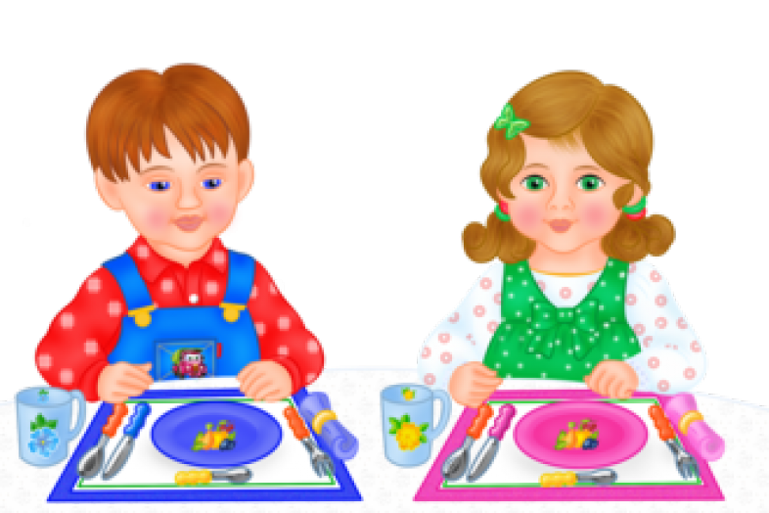
Следовательно, в случае если в обычном (не специализированном) ДОУ обучается ребенок-аллергик с соответствующим заключением врача-аллерголога, то руководство ДОУ обязано обеспечить такого ребенка соответствующим питанием. В противном случае это бы противоречило действующему законодательству РФ и нарушало права и законные интересы ребенка и его родителей. Из анализа названных норм следует, что индивидуальное приготовление пищи и отдельное меню для ребенка аллергика является обязанностью ДОУ. Отказать в приёме ребенка, страдающего аллергией, при наличии справки о возможности посещения детского сада от врача-аллерголога руководство ДОУ также не имеет права.
Однако следует обратить внимание, что данные нормы носят рекомендательный характер, хотя данное обстоятельство еще не снимает с ДОУ обязанность в предоставлении соответствующего питания ребенку - аллергику.
Все дети перед приемом в ДОУ проходят медицинскую комиссию в поликлинике и получают медицинскую справку, в которой указывается наличие у ребенка хронических заболеваний, в том числе и пищевой аллергии. Ребенку-аллергику выдается справка для предоставления в ДОУ с указанием полного перечня продуктов, которые необходимо исключить из его питания. Получив справку с диагнозом и списком продуктов, обратитесь к заведующей ДОУ, поставив ее в известность о диагнозе и запрещенных продуктах, и совместно решите вопрос о питании ребенка. Данная справка вкладывается в медицинскую карту ребенка.
Со слов родителей ( законных представителей ) о непереносимости ребенком определенных продуктов замена не производится.
На начало учебного года в каждой возрастной группе, на пищеблоке размещаются списки детей, с аллергическими реакциями на определенные виды продуктов питания, которые необходимо исключить из рациона. Данные списки меняются по мере необходимости.
Четких правил организации питания ребенка-аллергика в ДОУ, прописанных в каком-либо нормативном акте, на настоящий день не существует. Таким образом, в каждом ДОУ этот вопрос решается отдельно. Но в любом случае, руководство ДОУ обязано (желательно совместно с родителями) продумать, как можно помочь ребенку.
Для этого потребуется:
- сбор информации о состоянии каждого ребенка, определение той или иной патологии;
- разработка гипоаллергенного питания;
- заключение договоров на поставку определенного вида пищевых продуктов;
- составление индивидуального меню;
Могут быть различные варианты договоренностей об организации питания ребенка-аллергика между родителями и руководством ДОУ: отдельное приготовление блюд с исключением аллергенных продуктов, в отдельных сложных случаях допускается свое питание (однако это влечет нарушение существующих правил обеспечения питания). При этом необходимо помнить, что родительская плата за содержание и уход за детьми взымается в полном размере, согласно Положения о родительской плате.
У родителей возникает вопрос, какие действия предпринять, если руководство ДОУ отказывает в предоставлении особого питания для ребенка аллергика.
План действий может быть таким:
- Обратитесь к руководству ДОУ с письменным требованием организовать и предоставить особое питание ребенку-аллергику или дать обоснованный письменный отказ в таком предоставлении, допустим в течение 3 дней.
Примечание: подготовьте 2 экземпляра письма, 1 экземпляр вручите руководителю ДОУ, на втором экземпляре поставьте отметку о вручении и сохраните у себя. Данное письмо с отметкой будет свидетельствовать о том, что руководство ДОУ было проинформировано о ваших требованиях. В том случае если руководство ДОУ отказывается принять Ваше письмо, отправьте его по почте заказным письмом с уведомлением и описью вложения. Вернувшееся уведомление и опись вложения также будут доказывать факт вручения руководству ДОУ соответствующего письма.
- После того, как вы получите письменный отказ, или по истечении срока предоставления такого отказа – обращайтесь (также письменно) с жалобой на действия/бездействие руководства ДОУ в вышестоящую организацию, а именно в соответствующее вышестоящие контролирующие организации.
- В направляемых письмах излагайте свои требования четко и аргументировано: ссылайтесь на нормативные акты, указанные выше. Прикладывайте копии подтверждающих документов.
В большинстве своем, чтобы избежать конфликтных ситуаций, при невыполнении законных требований по организации питания детей - аллергиков, необходимо решать вопрос с руководителем. Часто на невыполнение обязательств влияет человеческий фактор, не совсем добросовестные работников учреждения, забывают своевременно получить приготовленные для ребенка - аллергика продукты. Часто сами родители своевременно не предупреждают о выходе данного ребенка в учреждение в связи с чем, замена блюд не происходит, т.к. они не приготовлены. Научите детей напоминать работникам детского сада о своих пищевых потребностях, это может облегчить работу персонала.
Тесное взаимодействие всех участников образовательных отношений по организации питания детей с особыми пищевыми потребностями позволить избежать нарушений в организации питания.

